Tehnični dan

Na spletnih straneh so zanimive povezave na to temo:
http://www.knjigca.si/ustvarjalno-recikliranje/#prettyPhoto.
http://www.ospo-slb.si/cgi- bin/stran.pl?id=4&izris=izpisiNovico&st_pod=1708&jezik=slo&templ=0
https://arhiv.ekosola.si/novica/1531/odpadna-kartona-embalaza-za-mleko-in-sokove-na-nagradnemnatecaju-eko-paket/
https://hudo.com/si/2016/06/21/mladi-istrani-z-domiselnimi-izdelki-iz-odpadne-embalaze/

Splošno navodilo:

UMETNE SNOVI – IZDELEK IZ ODPADNE EMBALAŽE

Cilji, povezani s to vsebino.

CILJI (kaj moram znati o tej vsebini):
- Se zavedam negativnega vpliva odpadnih umetnih snovi na okolje in pomen ločenega zbiranja odpadkov.
- Izdelam izdelek (uporaben, dekorativen,..) iz odpadne embalaže, ki naj ima novo namembnost.

NAVODILA ZA DELO:
- Najprej si oglej priložene fotografije, spletne strani zapisane zgoraj, še druge spletne strani.
- Poišči odpadno embalažo iz umetnih snovi. Pripravi si več možnosti.
- Pripravi si delovno površino, svinčnik, ravnilo, škarje, nož, …orodje, ki ga boš potreboval.
- Skico svojega izdelka nariši spodaj.
- Začni z izdelavo izdelka.
- Upoštevaj pravila varnega rokovanja z orodjem. Če boš uporabil vir toplote (svečko, likalnik, …) s tem seznani svoje starše.!
- Izdelek dekoriraj, lahko narediš skupino izdelkov,…
- Ko boš končal, izdelek ali skupino izdelkov fotografiraj – zapiši svoje ime in priimek.
- Svoje izdelke lahko pošlješ na e-pošto ali v spletno učilnico. Če želiš, lahko izdelek shraniš do našega srečanja v šoli.

SKICA IZDELKA:
- Skico narišeš s prosto roko. Predstavlja naj končni izdelek ali skupino izdelkov
- Poimenuješ izdelek, ki ga boš izdelal ali skupino izdelkov in predvidiš namen uporabe.

NEKAJ IDEJ ZA LAŽJE USTVARJANJE:
Ideje so iz spletne strani: Pinterest recommendations@inspire.pinterest.com

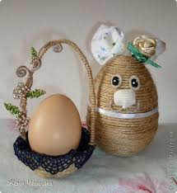
Posodica je iz odpadne plastične embalaže ovita z vrvico.
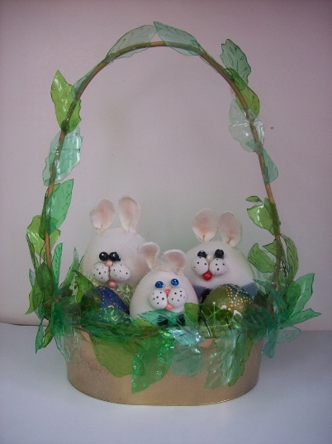
Košarica iz odpadne lepenke, dekoracija iz odpadne plastenke

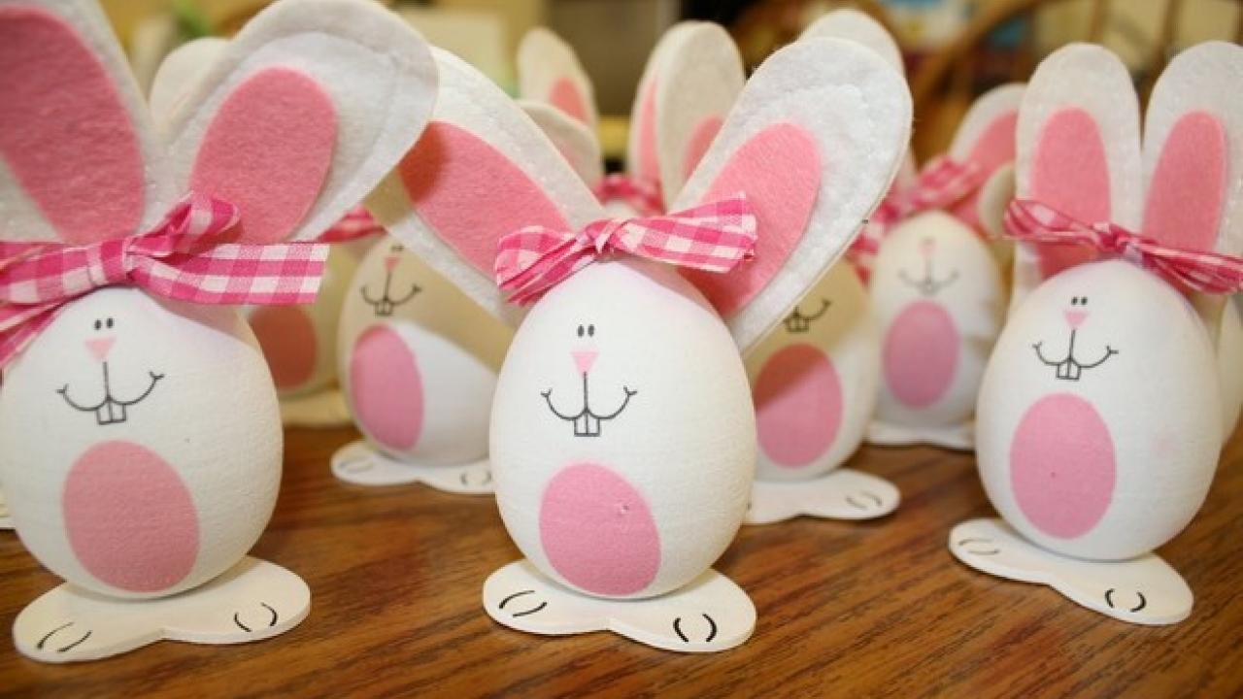
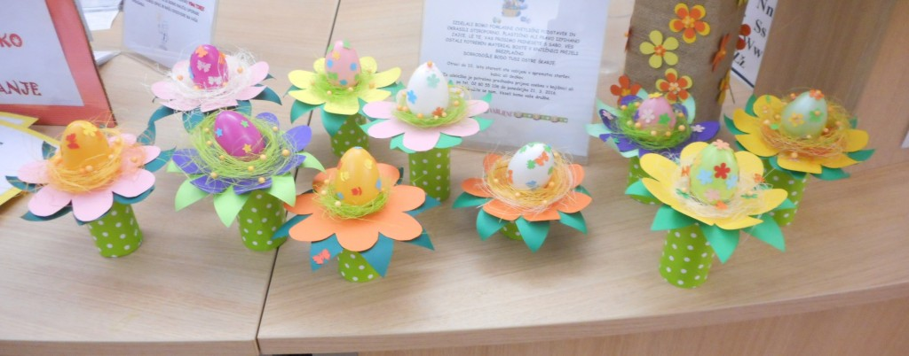
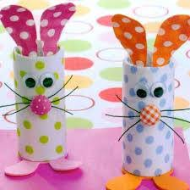
Tulec je iz plastenke. Tudi dodatki so lahko iz plastenk.
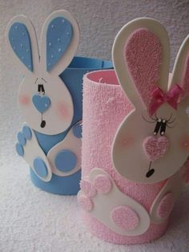
Posodica iz plastenke ovita v odpadno blago,…dekoracija so lahko gumbki, perlice, ostanki blaga,…

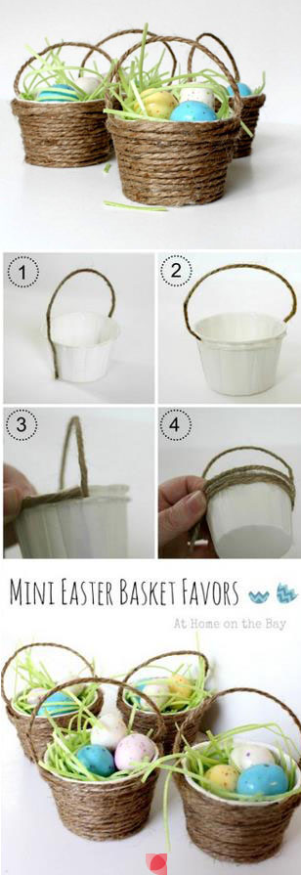
Odlična namizna dekoracija za praznike

https://www.pinterest.com/pin/325877723039616680/?utm_campaign=rtpinrecs&e_t=f9aafecf821842158f42fc625ce0d984&utm_content=325877723039616680&utm_source

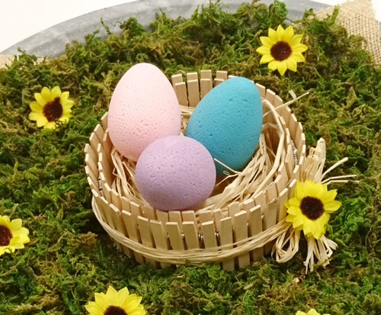
Ideja za gnezdo – posodica je lahko iz večje plastenke ovita v blago, filc, žakljevino,…
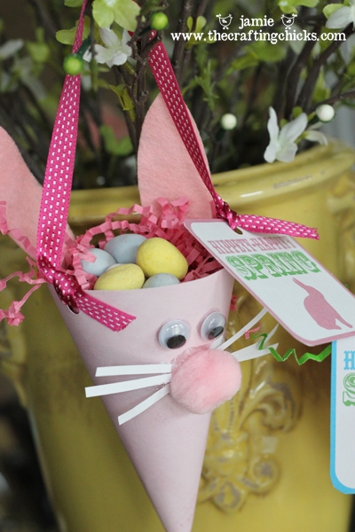
Tulec je lahko iz plastenke drugačne oblike,…
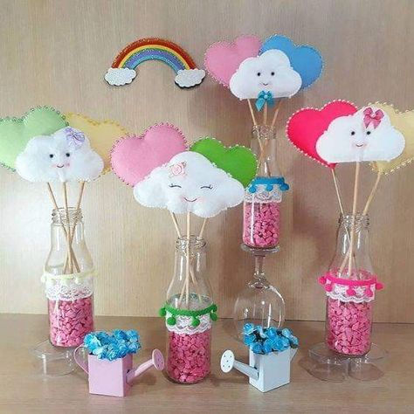
Posodica iz plastenke kot mini vazica, stojalo,…
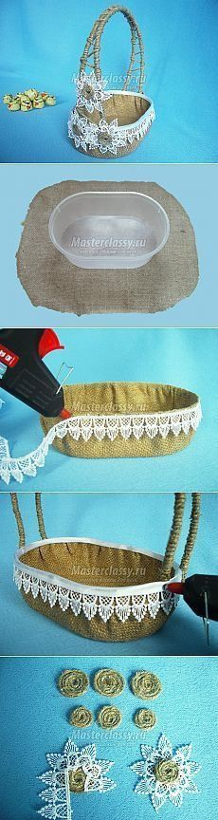
Odlična mini košarica iz odpadne plastenke,… z dekorativnimi dodatki

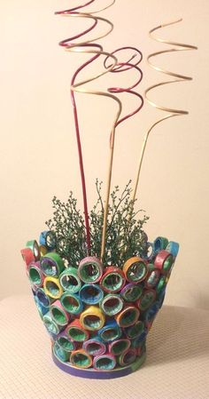
Zanimiva namizna dekoracija…
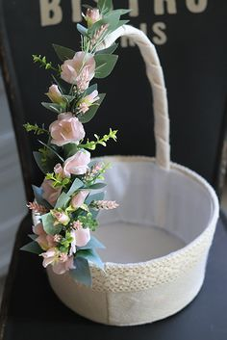

Košarica za ….

Spodaj prikazane ideje pa niso dekorativni izdelki pač pa predvsem uporabni izdelki iz odpadne embalaže. Oglej si jih. Morda kakšno idejo lahko uporabiš tudi za domače gospodinjstvo.
V primeru, da se odločiš izdelati kaj podobnega, lahko fotografiraš in pošlješ.
https://www.pinterest.com/pin/491666484312364834/
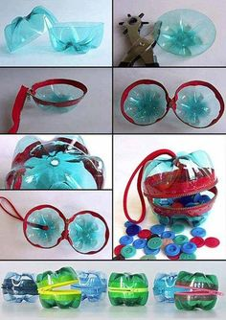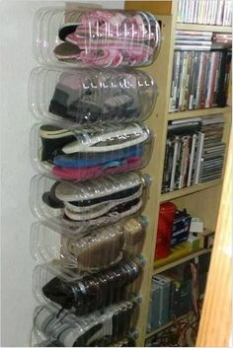

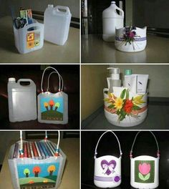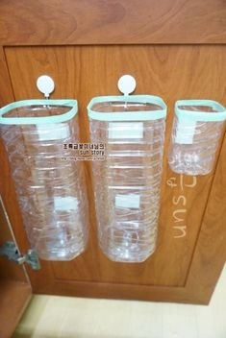
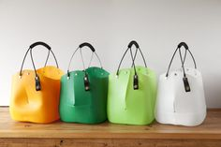
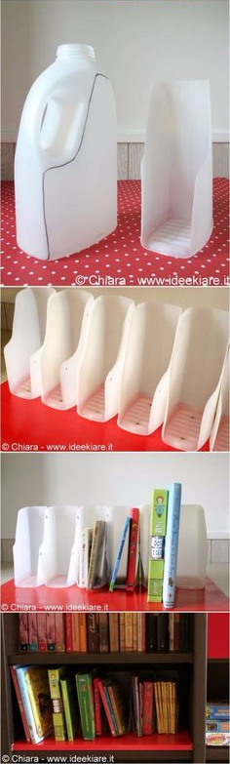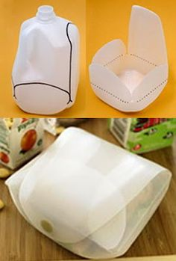
Preizkusite se lahko tudi v peki.
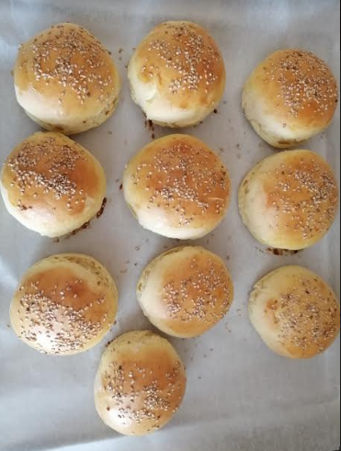

PŠENIČNE POGAČICE

Sestavine: 0,5kg mehke bele moke, 1,8dl mlačnega mleka, 1 žlička soli, 2 jajci; 1,6dl vode, 1 žlička sladkorja, 2 žlički suhega kvasa; 50g raztopljenega masla; 1 rumenjak, 2 žlici mleka; sezam za posip.

Pripomočki: tehtnica, večja skleda za mešanje testa, žlička, žlica, kuhalnica ali električni mešalnik; pekač, »peka« papir.

Potek:
Vse sestavine stehtaš in pripraviš. Pečico vklopiš na 200 °C. V vodi zmešaš kvas s sladkorjem. Moko preseješ v večjo skledo, posoliš, razžvrkljaš jajci in ju vliješ v moko, prav tako stopljeno maslo (prej ga malo ohladiš), že prej pripravljen kvas in mlačno mleko. Sestavine vgneteš v voljno, nekoliko lepljivo testo ali jih vmešaš z električnim mešalnikom. Testo pokriješ s folijo in pustiš, da vzhaja 30 minut.
Vzhajano testo pregneteš, razdeliš na 10 enakih kosov. Vsak kos oblikuješ v okroglo bombetko in položiš na pekač, obložen s »peka« papirjem. Rumenjak razžvrkljaš z mlekom in premažeš vsako pogačico. Na koncu posuješ s sezamom. Pustiš počivati še 20 minut.
V segreti pečici pečeš od 20 do 25 minut.
Pečene pogačice pokriješ s kuhinjsko krpo.

